ტექნიკური დავალება

ჭის ჩარჩოსა და ხუფს მოეთხოვება შემდეგი კრიტერიუმები:

მოდელი N1:

- განსხვავებული წარწერები უნდა ქონდეს, რომ ხუფის გახსნის გარეშე შესაძლებელი იყოს წყალმომარაგება და წყალარინების ქსელის იდენდიფიკაცია
- ჩარჩო ხუფზე უნდა იყოს დატანილი წარმოების წელი
- უნდა იყოს დამზადებული სხმული თუჯისგან „ჩუგუნი“ GJS 400-15
- ევროპული სტანდარტის EN 124 კლასი D400, სამანქანო და საფეხმავლო გზებზე გამოყენებისათვის ყველა ტიპის სატრანსპორტო საშუალებისათვის
- მოსაწოდებელი მასალა გამოიყენება ა/მ სავალი გზებისთვის, ამიტომ უნდა ჰქონდეს ტვირთგამძლეობა 40 ტონა (დადასტურებული შესაბამისი დოკუმენტაციით, რომლებიც წარმოდგენილი უნდა იქნეს სხვა დოკუმენტებთან ერთად და უნდა აკმაყოფილებდეს ამ სფეროში არსებულ საქართველოს და საერთაშორისო სტანდარტებს და ნორმებს.
- წონა - მინიმუმ 60 კგ +/- 4%
- ჩარჩო ხუფს უნდა ქონდეს ჩამკეტი
- მომჭერი („შპილკა“) უნდა იყოს ფოლადის
- ჩარჩო ხუფს უნდა ქონდეს რეზინა, საკმაოდ სქელი რათა ჯდომის შედეგად არ გამოიწვისოს ხუფის ხმაური
- ყოველგვარი ხარვეზი რაც განპირობებული იქნება ჩარჩო ხუფის არასათანადო ხარისხით საგარანტიო პერიოდსი აღმოფხვრილი უნდა იყოს მომწოდებლის მიერ
- მომწოდებელმა უნდა ჩაატაროს ინსტრუქტაჟი/ტრენინგი, რათა სწორად განხორციელდეს ხუფების მონტაჟი
- საქონელზე უნდა ვრცელდებოდეს 10 წლიანი გარანტია
- ჭის ხუფის სიმაღლე უნდა იყოს 100მმ ±4%

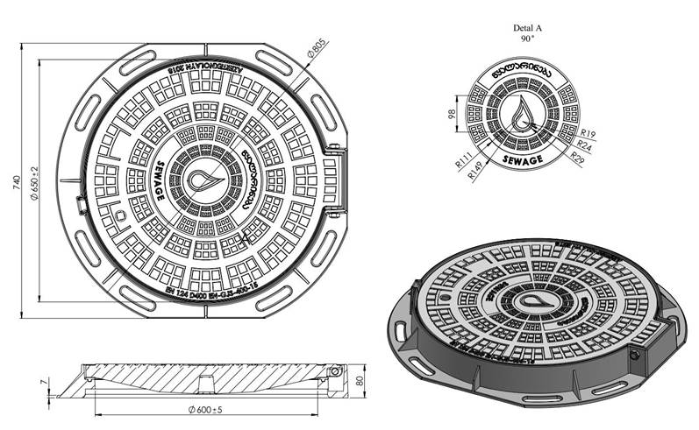

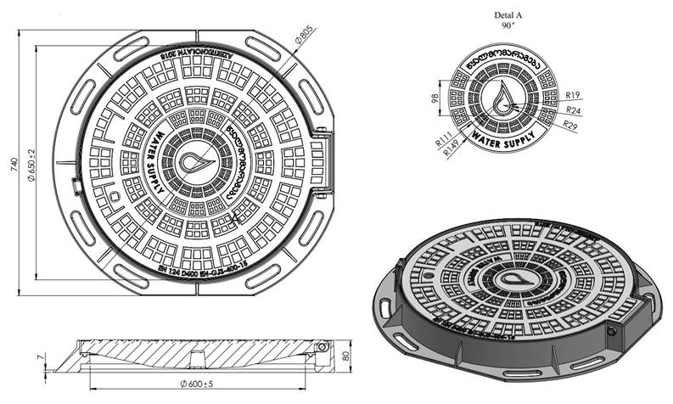

მოდელი N2:

- განსხვავებული წარწერები უნდა ქონდეს, რომ ხუფის გახსნის გარეშე შესაძლებელი იყოს წყალმომარაგება და წყალარინების ქსელის იდენდიფიკაცია
- ჩარჩო ხუფზე უნდა იყოს დატანილი წარმოების წელი
- უნდა იყოს დამზადებული სხმული თუჯისგან „ჩუგუნი“ GJS 400-15
- ევროპული სტანდარტის EN 124 კლასი D400, სამანქანო და საფეხმავლო გზებზე გამოყენებისათვის ყველა ტიპის სატრანსპორტო საშუალებისათვის
- მოსაწოდებელი მასალა გამოიყენება ა/მ სავალი გზებისთვის, ამიტომ უნდა ჰქონდეს ტვირთგამძლეობა 40 ტონა (დადასტურებული შესაბამისი დოკუმენტაციით, რომლებიც წარმოდგენილი უნდა იქნეს სხვა დოკუმენტებთან ერთად და უნდა აკმაყოფილებდეს ამ სფეროში არსებულ საქართველოს და საერთაშორისო სტანდარტებს და ნორმებს.
- წონა - მინიმუმ 65 კგ
- ჩარჩო ხუფს უნდა ქონდეს ჩამკეტი
- მომჭერი („შპილკა“) უნდა იყოს ფოლადის
- ჩარჩო ხუფს უნდა ქონდეს რეზინა

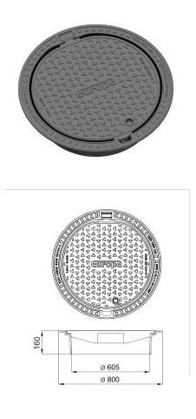

კომენტარი:

- მონაწილეების ყველა შემოთავაზება განხილვადია;
- ყველა მონაწილემ უნდა წარმოადგინოს ყველა შემოთავაზების ფოტომასალა, ნახაზი, ტექნიკური მახასიათებლების დოკუმენტი;
- ბრენდირება უნდა მოხდეს ორ ენაზე - ქართულ და ინგლისურ ენებზე.

